Исследование характеристик технического углерода, получаемого методом плазменного пиролиза метана
А.А. Овсянников¹, М.Б. Алехина¹, С.Г. Ребров², В.А. Мавров²
1 - ФГБОУ ВО «Российский химико-технологический университет имени
Д.И. Менделеева», Миусская пл., 9, Москва, 125047, Россия.
2 - АО ГНЦ «Центр Келдыша», Онежская ул., д. 8, Москва, 125438, Россия
E-mail: oon0104@mail.ru
Технический углерод (ТУ) или сажа — побочный продукт плазменного пиролиза метана, т.е. процесса разложения природного газа при высоких температурах в плазме. В ходе пиролиза образуются только водород и высокодисперсный углерод [1].
Технический углерод, полученный в ходе плазменного пиролиза метана, может использоваться в инновационных отраслях промышленности при разработке катализаторов для топливных элементов, аэрокосмической отрасли (усиление конструкций лопастей и фюзеляжей), производстве беспилотных летательных аппаратов, используется в резиновой промышленности и других отраслях [1].
Цель работы состояла в исследовании технических характеристик ТУ, полученного в ходе плазменного пиролиза метана в АО ГНЦ «Центр Келдыша».
Для элементного анализа образца ТУ использовали метод энергодисперсионной рентгеновской спектроскопии (EDX). Были получены спектры состава поверхности частицы ТУ в 5 произвольных точках и подсчитаны средние значения (табл. 1).
Таблица 1. Элементный состав образца ТУ в массовых процентах
Элемент | 1 | 2 | 3 | 4 | 5 | Среднее
Углерод | 85,63 | 86,59 | 87,03 | 92,40 | 88,16 | 87,96
Кислород | 14,37 | 13,41 | 12,97 | 7,60 | 11,84 | 12,04
Из данных таблицы следует, что образец состоит из углерода и кислорода.
Для исследования топографии поверхности и структуры образца ТУ использовался метод сканирующей электронной микроскопии (СЭМ). Исследование проводилось на сканирующем электронном микроскопе JSM 6510LV (JEOL, Япония). Результаты СЭМ поверхности частиц технического углерода представлены на рис. 1.
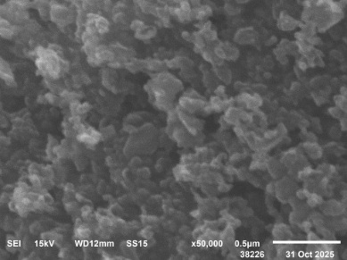
Рис. 1. Результаты СЭМ поверхности частиц технического углерода
Текстурные характеристики образца были рассчитаны на основе экспериментальной изотермы адсорбции азота при 77 К. Они составили: S_{уд} по БЭТ = 70 м²/г, суммарный объем микро- и мезопор, определенный по изотерме адсорбции азота при значении относительного давления, равном 0,995, V_{s} = 0,32 см³/г, предельный объем микропор и характеристическая энергия адсорбции, рассчитанные по уравнению Дубинина-Астахова, W₀ = 0,03 cм³/г и Е₀ = 2,6 кДж/моль. Объем мезопор составил V_{s}-W₀ = 0,29 см³/г.
Судя по результатам анализа технический углерод, полученный в ходе плазменного пиролиза метана, может быть использован в качестве носителя катализаторов в любых отраслях, где применяется гетерогенный катализ для получения тех или иных продуктов.
Литература
- Аксютин О.Е., Ишков А.Г., Тетеревлёв Р.В., Романов К.В. Метан, водород, углерод: новые рынки, новые возможности // Транспорт на альтернативном топливе. 2020. №6 (78). С. 48-59

